

РЕСПУБЛИКА КАРЕЛИЯ

СОВЕТ СОРТАВАЛЬСКОГО МУНИЦИПАЛЬНОГО РАЙОНА

РЕШЕНИЕ

От «15» февраля 2023 г. № 5

О внесении изменений в правила землепользования и застройки
Кааламского сельского поселения

Рассмотрев проект изменений в правила землепользования и застройки Кааламского сельского поселения, протокол публичных слушаний от 09.02.2023 г. и заключение о результатах проведения публичных слушаний от 09.02.2023 г., руководствуясь ст. 31-33 Градостроительного кодекса Российской Федерации, п. 20 ч.1 и ч.4 ст. 14 Федерального Закона от 06.10.2003 г. № 131-ФЗ «Об общих принципах организации местного самоуправления в Российской Федерации», правилами землепользования и застройки Кааламского сельского поселения, утвержденными Советом Сортавальского муниципального района 16.07.2021 г. № 14, Уставом Сортавальского муниципального района, Совет Сортавальского муниципального района решил:
1. Утвердить изменения в правила землепользования и застройки Кааламского сельского поселения, а именно карту градостроительного зонирования территории п. Рюттю изложить в редакции согласно приложению № 1 к настоящему решению.
2. Опубликовать настоящее решение в газете «Ладога-Сортавала» и разместить на официальном сайте администрации Сортавальского муниципального района в сети Интернет (http://рк-сортавала.рф/).

Глава Сортавальского
муниципального района – Председатель Совета
Сортавальского муниципального района Р.Н. Гулевич

Приложение № 1
к решению Совета Сортавальского муниципального района
«О внесении изменения в правила землепользования и застройки
Кааламского сельского поселения»
от «15» февраля 2023г.№ 5

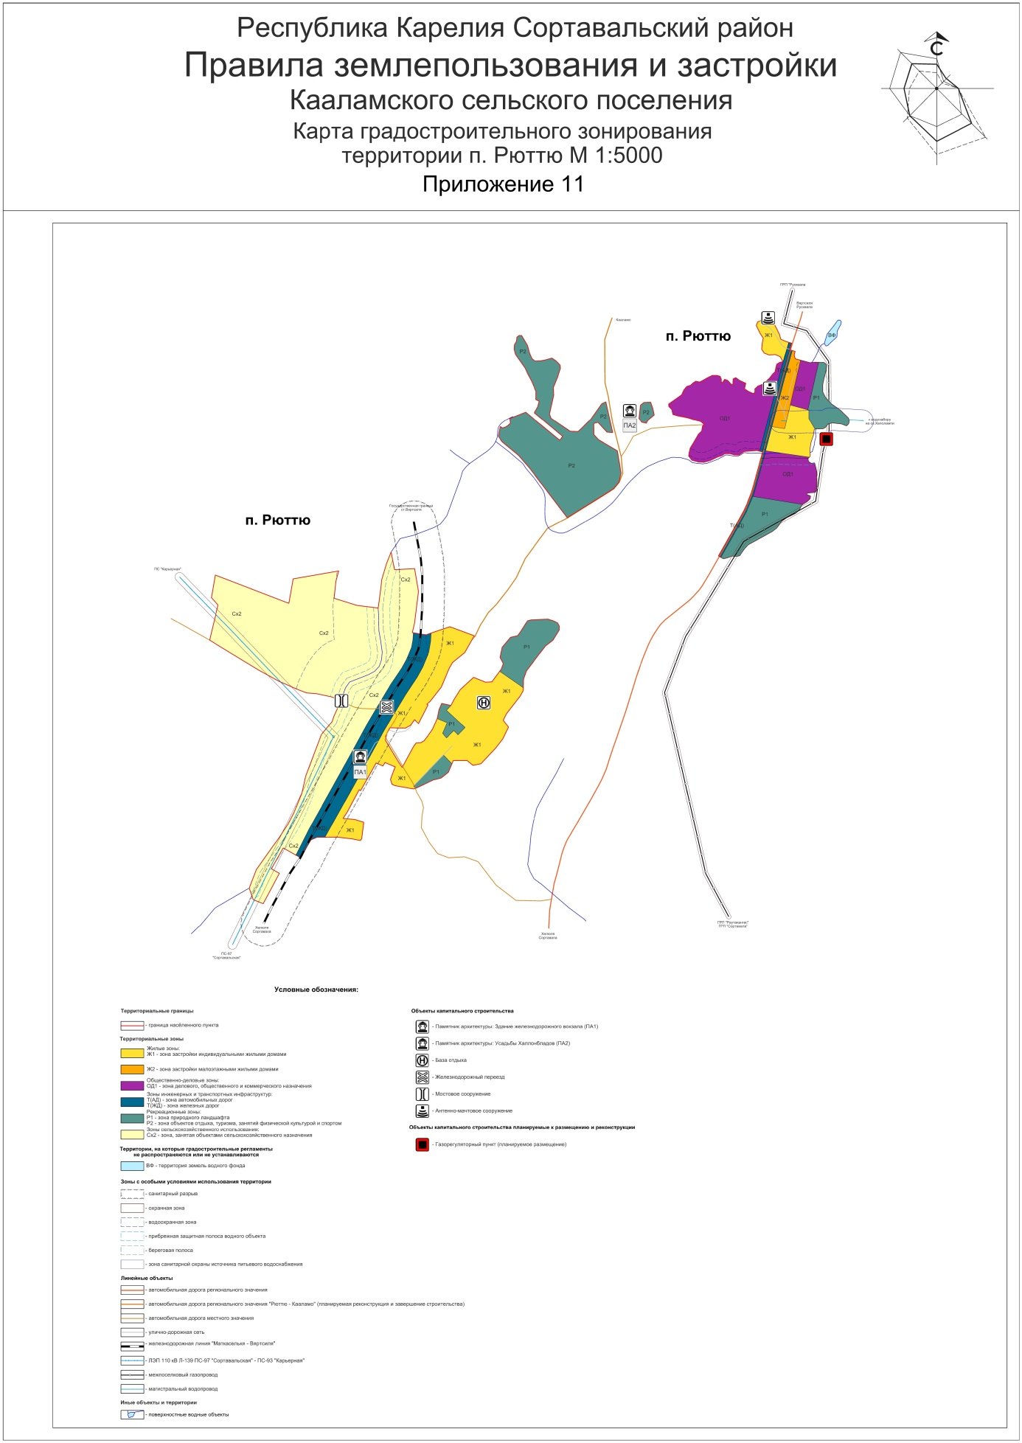
РЕСПУБЛИКА КАРЕЛИЯ

